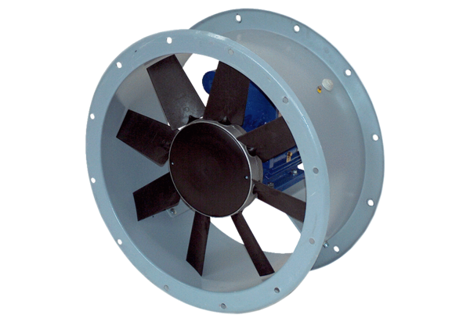Axial-Rohrventilator DAR 71/6 0,37Verpackungseinheit: 1 StückSortiment: C
Artikelnummer: 0073.0132Hersteller: MAICO

